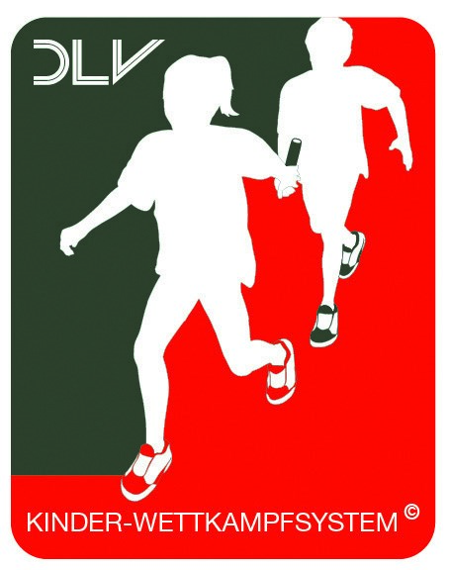
Winter Games
Kinderleichtathletik
beim TB Wilferdingen

Veranstalter: TB Wilferdingen - Abt. Leichtathletik
Datum: 10. Februar 2019
Veranstaltungsbeginn: 10:00 Uhr
Ort: Sporthalle des TB Wilferdingen, Jahnstraße 6, 75196 Remchingen
Meldungen an: tbw-leichtathletik@mail.de; alternativ: www.ladv.de
Meldeschluß: Dienstag, 5. Februar 2019
Meldegebühr: 3 Euro/Kind; Nachmeldungen doppelte Meldegebühr (bis 9:30)
Meldungen als Team (6-11 Kinder, Jungs/Mädchen gemeinsam) über Meldelisten. Diese sind über www.ladv.de oder über www.leichtathletik-tb-wilferdingen downloadbar.
Wertung: U8 ausschließlich als Teamwertung über Ranglistenpunkte; U10 Teamwertung und Einzel (Medizinball-Stoßen, Wechselsprünge); U12 Teamwertung und Einzel (Stoßen, Fünfsprung)
Auszeichnungen: alle Kinder erhalten eine Urkunde, die jeweils siegreichen Teams einen Pokal.
Wettbewerbe:
U8: 30m Hindernis-Sprintstaffel, Einbeinhüpfer-Staffel, beidarmiges Stoßen, Team-Biathlon
U10: 30m Hindernis-Sprintstaffel, Wechselsprünge, Medizinball-Stoßen, Team-Biathlon
U12: 30m Hindernis-Sprintstaffel, Fünfsprung, Stoßen, Team-Verfolgungslauf

Hinweis: m/w 5 kann in die U8 hochstarten; weitere Infos: über die Homepage www.leichtathletik-tb-wilferdingen.de

